9 февраля в управе района Бирюлево Восточное города Москвы состоялась рабочая встреча с молодыми парламентариями
09.02.2024
9 февраля в управе района Бирюлево Восточное города Москвы состоялась рабочая встреча с молодыми парламентариями. В встрече принял участие депутат Московской городской Думы О.Г. Артемьев и глава управы А.С. Кучерявкин. В ходе интересной встречи обменялись мнениями по развитию района и о сотрудничестве Молодежной палаты с органами исполнительной власти.

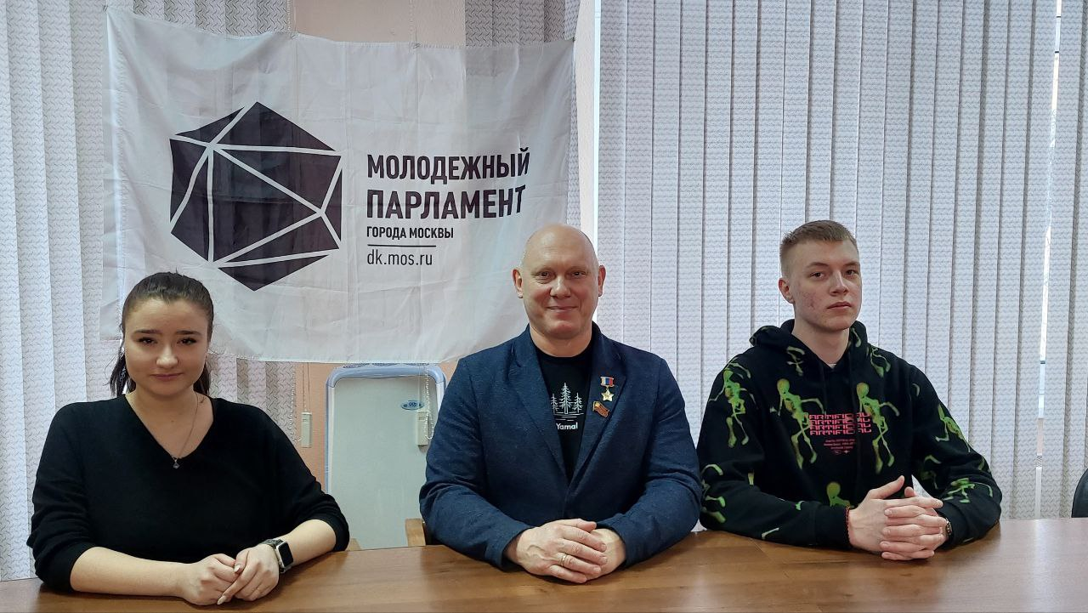

Адрес страницы: http://bv.mos.ru/palata/detail/12158796.html
Управа района Бирюлево Восточное города Москвы

